МБУК ВР «МЦБ» им. М.В. Наумова

БИБЛИОТЕЧНЫЙ ЦЕНТР

ПРАВОВОЙ И КРАЕВЕДЧЕСКОЙ ИНФОРМАЦИИ

ВЫСТАВКА С ОБЗОРОМ «100 ВЕЛИКИХ»

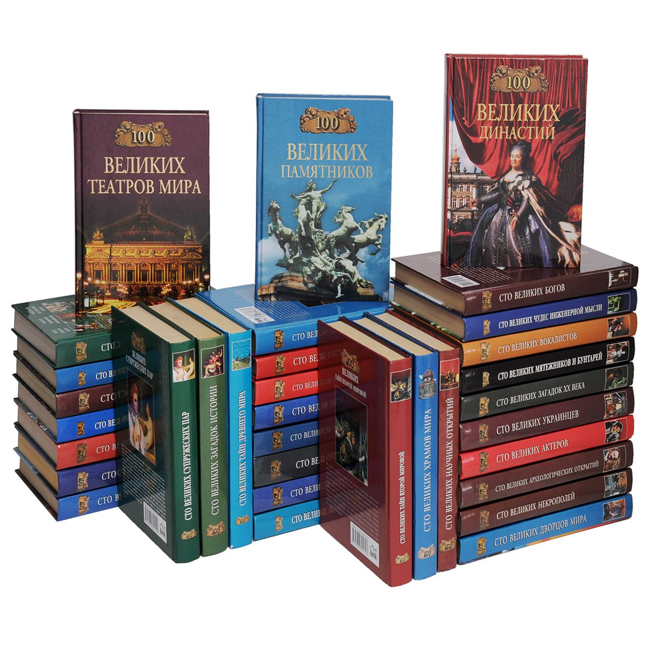

Подготовила зав. БЦПКИ

С.В. Бекаева

Ст. Романовская

2019 год

ВЫСТАВКА С ОБЗОРОМ «100 ВЕЛИКИХ»

"100 великих" - грандиозная серия научно-популярных книг, которую издательство "Вече" начало выпускать с 1998 года. Это одна из наиболее любимых читателями энциклопедических серий. Во время чтения данного цикла, перед нами проносятся личности, эпохи, великие сражения и великие свершения. Данная серия является прекрасным справочным материалом для студентов и школьников, но она заинтересует и людей, которые просто хотят приятно и с пользой провести свободное время.

Уважаемые гости и посетители библиотеки, сегодня мы представляем вашему вниманию книги из серии «100 великих», находящиеся в фонде МБУК ВР «МЦБ» им. М.В. Наумова. И с некоторыми из них мы познакомим вас поближе.

***100 ВЕЛИКИХ ЖЕНЩИН***

Какова роль женщины в истории человечества? Уступает ли она умом, талантом, энергией - мужчине? Мы знаем женщин - мудрых правительниц, выдающихся общественных и религиозных деятелей, ученых, писательниц, актрис. Женщине под силу великие дела, ради высокой цели она готова сплотить вокруг себя тысячи людей, пожертвовать собой... Нефертити, княгиня Ольга, Изабелла Испанская, Екатерина Дашкова, Коко Шанель, Лени Рифеншталь, Элла Фицджеральд, Валентина Терешкова. Перед вами - целая галерея историй жизни самых выдающихся женщин, которых можно рассматривать в качестве символов своего времени. меньше

***100 ВЕЛИКИХ ЧУДЕС СВЕТА***

Книга "100 великих чудес света" рассказывает о великих архитектурных памятниках прошлых эпох, о самоотверженном труде историков, археологов, которые сделали все, чтобы эти шедевры не были преданы забвению. Здесь собраны сведения о необыкновенных архитектурных сооружениях, самых древних архитектурных постройках и современных зданиях, в частности, о Соборе Парижской Богоматери, Эйфелевой башне, храме Христа Спасителя и т.д. Книга очень интересна и рассчитана на широкий круг читателей.

***100 ВЕЛИКИХ УЧЕНЫХ***

Пифагор, Гиппократ, Архимед, Кеплер, Декарт, Ньютон, Ломоносов, Лобачевский, Менделеев... у каждого из них своя судьба, свой путь в науку, но всех их объединяет страстное желание познать истину, прикоснуться к загадке бытия. В книге собраны биографии ста великих ученых, открытия которых произвели революцию в мировой науке, далеко раздвинули границы непознанного, наметили новые пути для исследователей.

***100 ВЕЛИКИХ ПИСАТЕЛЕЙ***

Очередная книга серии 100 ВЕЛИКИХ посвящена писателям. Этот "золотой список" составили как программные имена, так и те, кто только входит в наш культурный обиход - мастера слова, чьи произведения в полном объеме опубликованы лишь в последние годы, а также писатели русской эмиграции и зарубежные литераторы, кого в подцензурные времена представляли в несколько искаженном виде. В книгу включены новые для российских читателей факты, ставшие известными благодаря пришедшей к нам литературе русского зарубежья, новым критическим и мемуарным публикациям. меньше

***100 ВЕЛИКИХ ПУТЕШЕСТВЕННИКОВ***

С незапамятных времен людей манили дальние и загадочные страны, легенды о сказочных сокровищах, предания о "золотом веке", известия о счастливой и справедливой жизни "там, за горизонтом". Уже в государствах древности правители и полководцы снаряжали экспедиции на поиски новых морских и сухопутных путей, отправляли армии на покорение племен и народов "земель незнаемых". Позднее короли и султаны, коммерсанты и научные сообщества пытались раздвинуть границы известного мира, заглянуть в отдаленные уголки планеты. Но не все из отчаянных мореплавателей и землепроходцев возвращались к родным очагам. Эта книга рассказывает об открытиях и удивительных судьбах великих путешественников и землепроходцев разных эпох и стран. Читатель встретит среди героев книги Геродота и Страбона, Марко Поло и Ибн Баттуту, Афанасия Никитина и Франсиско Писарро, Эрнана Кортеса и Ермака, Ерофея Хабарова и Семенова-Тян-Шанского, Николая Пржевальского и Миклухо-Маклая, Роберта Пири и Руала Амундсена. меньше

# 100 ВЕЛИКИХ РОССИЯН

В книге историка К.В.Рыжова собраны жизнеописания ста великих россиян - от князей Олега и Владимира Святого до Юрия Гагарина и Сергея Бондарчука. Биографии политиков, военачальников, деятелей церкви, художников, писателей, путешественников, ученых, изобретателей, реформаторов и революционеров представлены достаточно объективно. Автор стремится подняться над партийными пристрастиями, над частностями, уйти от упрошенного черно-белого видения мира. Концепция книги такова: прошлое следует принимать целиком, ничего из него не вымарывая, ничего в нем не отторгая и не приклеивая никаких ярлыков. Ведь наше историческое зрение - это главный инструмент осмысления настоящего. меньше

# 100 ВЕЛИКИХ УЧЕНЫХ

Пифагор, Гиппократ, Архимед, Кеплер, Декарт, Ньютон, Ломоносов Лобачевский, Менделеев... у каждого из них своя судьба, свой путь в науку, но всех их объединяет страстное желание познать истину, прикоснуться к загадке бытия. В книге собраны биографии ста великих ученых, открытия которых произвели революцию в мировой науке, далеко раздвинули границы непознанного, наметили новые пути для исследователей.

# 100 ВЕЛИКИХ МУЗЕЕВ МИРА

Когда мы ходим по залам музеев, восхищаясь бессмертными творениями великих мастеров искусства, с любопытством рассматривая драгоценные предметы прошлых эпох, мы редко думаем о тех людях, которые собрали и сохранили представленные сокровища. Имена многих из них давно забыты, но дело их продолжает жить. Книга рассказывает об истории зарождения музейного дела, о том, как небольшие частные коллекции превращались в великие музейные собрания, ставшие настоящим мировым достоянием. Читатель совершит увлекательное путешествие в Афинский акрополь и Помпеи, Ватикан и Лувр, Дворец дожей и Эскориал, Лондонскую национальную галерею, Музей мадам Тюссо, Эрмитаж и Алмазный фонд России, Третьяковскую галерею, Русский музей...

# 100 ВЕЛИКИХ ТЕАТРОВ МИРА

В новой книге популярной серии «100 великих» через призму истории выдающихся театров показана история мирового театра. В книге представлены такие известные театры, как «Гранд-опера», «Ковент-гарден», Театр Федора Волкова, Большой театр, «Ла Скала», МХАТ, «Современник» и многие другие, составляющие гордость зарубежных стран и России.

# 100 ВЕЛИКИХ АРХИТЕКТОРОВ

Можно ли представить Москву без Кремля? Париж без Эйфелевой башни? А Санкт-Петербург без Адмиралтейства и Исаакиевского собора? А каким вам представляется Лондон без Часовой башни Вестминстерского дворца?.. У каждого города есть свое лицо и свой силуэт - образный знак, издали ориентирующий путешественника. За великими творениями архитектуры стоят знаменитые зодчие: Эйфель, Трезини, Баженов, Захаров, Монферан, Бэрри... 100 великих архитекторов - 100 великих судеб.

Наша уникальная книжная коллекция «Сто великих», представленная на выставке в отделе БЦПКИ в Центральной библиотеке им. М.В. Наумова, лишь частичка этой серии, собравшей в себе энциклопедические статьи, изложенные доступным и понятным языком. Море исторических сведений, описание захватывающих приключений, тайны, сокровища, прекрасные храмы, соборы, уникальные истории о чудесах света, династии, войны. Серия содержит биографии известнейших гениев человечества: художников, поэтов, писателей, изобретателей, скульпторов, полководцев, мореплавателей. Список можно продолжать и продолжать.

Мы приглашаем вас посетить нашу выставку и выбрать понравившуюся вам книгу из серии «Сто великих».